Tarea SI03 – Ejercicios con USB Booteables
Sistemas Operativos – Kevin Zamora Amela
Para demostrar la realización de este ejercicio, debes incluir capturas de pantalla de los distintos apartados.

Apartado A

Crear pendrive de arranque con varias iso
Se necesita un pendrive libre de 8GB como mínimo.
PASO 1: Descargar el programa Rufus y las distintas iso.
- Imagen iso de Windows 10 Version 22H2 (https://www.microsoft.com/es-mx/software-download/windows10)
- Imagen iso de Ubuntu 22.04 LTS (versión de abril de 2022). Se descarga directamente desde: https://ubuntu.com/download/desktop
- Hirens.BootCD Su página oficial es: http://www.hirensbootcd.org/download/
n ella, se encuentra el vínculo directo para la descarga de la iso del CD: HBCD_PE_x64.iso
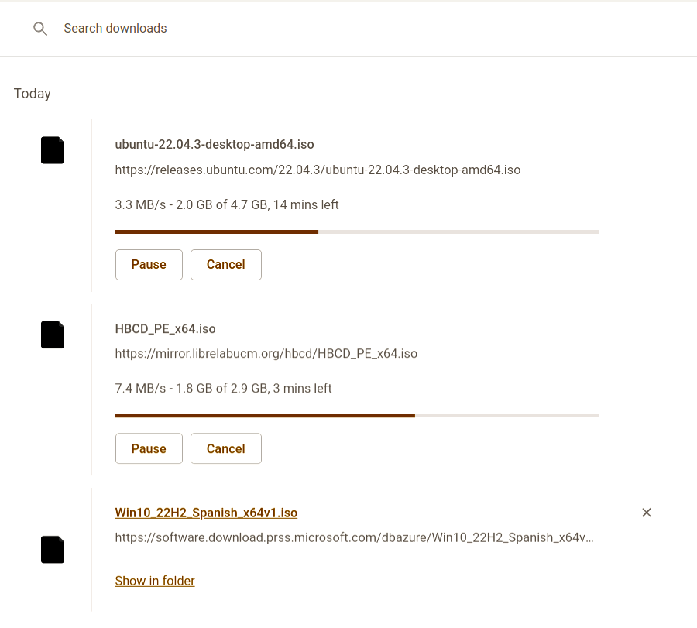

PASO 2: Crear pendrive con Rufus (En su defecto, usamos Ventoy)
Utilizando rufus, introducir en el pendrive las iso descargadas: Windows 10, Ubuntu y Hiren's Boot
Comentario: Actualmente, no me resulta posible seguir usando Rufus, debido a su falta de versatilidad (en cuanto a sistema operativo base) y también debido a su efecto algo “nocivo” sobre las unidades USB/Flash (pendrive), ya que requiere formatearlas cada vez; además tampoco me resulta posible formatear un usb con Rufus, ejecutando dicho programa desde una máquina virtual, en la cual alojo ‘mi Windows’ (OS). En su defecto, utilizo otro programa más versatil llamado “Ventoy”, para tal fin. Este nos permite alojar todas las imágenes ISO que queramos en nuestro ‘pendrive’, siempre que estas tengan un volumen/peso total menor que la capacidad de nuestro ‘pendrive’. Esta aplicación sólo precisa formatear nuestro ‘pendrive’ una vez (la única y primera vez, cuando utilizamos la función ‘Install’), sin importar las veces que necesitemos cambiar nuestras imágenes ISO (función ‘Update’). PD: Acto seguido, adjunto las capturas con el proceso de actualización de nuestras imágenes ISO.
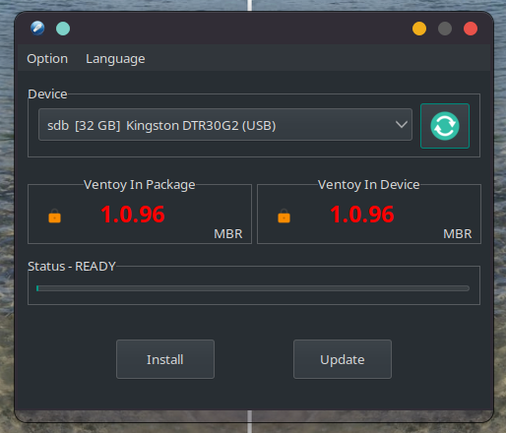
Interfaz gráfica del programa Ventoy (vista desde Manjaro Linux):
Directorio del ‘pendrive’:
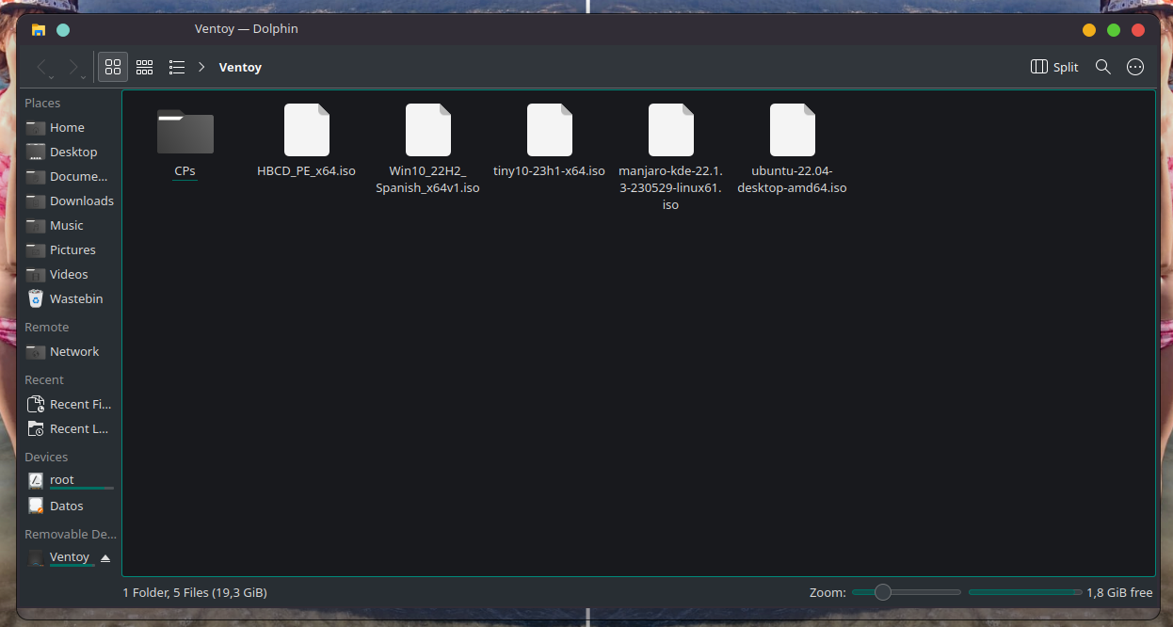
Comentario: En dicho directorio o ‘contenedor’ podemos apreciar como se encuentran alojadas las tres imágenes descargadas y requeridas junto algunas más a sumar.
Captura tipodel gestor de arranque creado por Ventoy (de internet) :
En lugar de todas las imagenes ISO mostradas en dicha captura descargada de internet, en nuestro caso, sólo aparecen nuestras cinco ISOs (captura anterior) y podemos arrancar nuestro PC con cualquiera de ellas. PD: Con una capturadora podría sacar la ‘c real’ aunque, en su defecto, he preferido aportar una ‘img’ tipo.


